**Adivinhe o Número**

Criaremos dois componentes: App e Result. Os componentes do aplicativo contém toda a lógica, são stateful.

O componente Result mostra apenas a mensagem apropriada na página de acordo com o palpite do usuário.

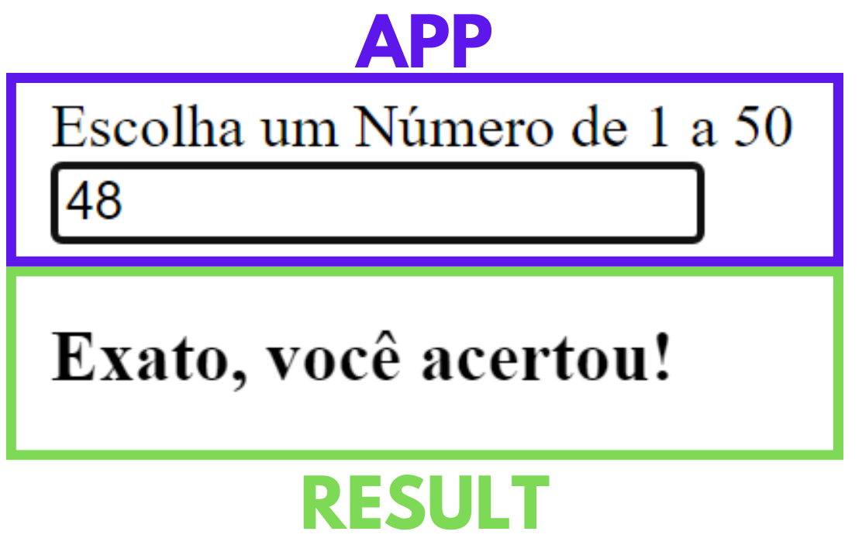

O componente App possui um campo de entrada controlado no qual o usuário tem permissão para digitar e adivinhar o número. Há um prop padrão que definimos para o componente do aplicativo 'secret' que contém o número secreto necessário e é gerado aleatoriamente. O componente app passa o valor do campo de entrada e o número secreto para o componente Result. O componente de resultado mostra a mensagem apropriada de que o número adivinhado é alto ou baixo ou correto.

Abra o Visual Studio Code e crie uma pasta “práticas”

Abra o terminal do Visual Studio Code e digite o comando

**npm create-react-app adivinhe**

Aguarde a instalação e abra a pasta criada, digite no terminal

**npm start**

Começamos criando o arquivo **index.js** na pasta src, ele vai linkar o App no arquivo HTML pré definido usando DOM.

import React from 'react'

import ReactDOM from 'react-dom'

import App from './App'

ReactDOM.render(<App />, document.querySelector('#root'))

Em seguida, criamos a lógica do aplicativo com o arquivo App.js:

import React, { Component } from 'react'

import Result from './Result'

class App extends Component{

// sorteio do número secreto (secret)

static defaultProps = {

secret : Math.floor(Math.random() * 50) + 1

}

// declara props

constructor(props){

super(props)

this.state = { term : '' }

this.handleChange = this.handleChange.bind(this)

}

// captura a troca de valores digitados pelo usuário

handleChange(event){

this.setState({

[event.target.name] : event.target.value

})

}

// renderização

render(){

return (

// texto exibido

// o input possui "handlechage", que dispara quando uma nova entrada for digitada

<div>

<div>

<label htmlFor='term'>

Escolha um Número de 1 a 50

</label>

</div>

<input

id='term'

type='text'

name='term'

value={this.state.term}

onChange={this.handleChange}

/>

<Result term={this.state.term}

secretNum={this.props.secret} />

</div>

)

}

}

// exporta o componente pra ser usado em outro arquivo

export default App

E por fim, vamos calcular o resultado com o arquivo Result.js:

import React from 'react'

// o "term" é digitado pelo usuário e o "secretNum" é o número sorteado

const Result = ({ term , secretNum }) => {

let result;

if(term){

// se o número secreto for maior que o digitado

if(secretNum > term){

result = 'Mais!'

}

// se o número secreto for menor que o digitado

else if(secretNum < term){

result ='Menos!'

}

// senão, acertou

else{

result ='Exato, você acertou!'

}

}

return <h3>{result}</h3>

}

export default Result